Соотечественники в Танзании посетили концерт ансамбля «Россия»
22.11.2022
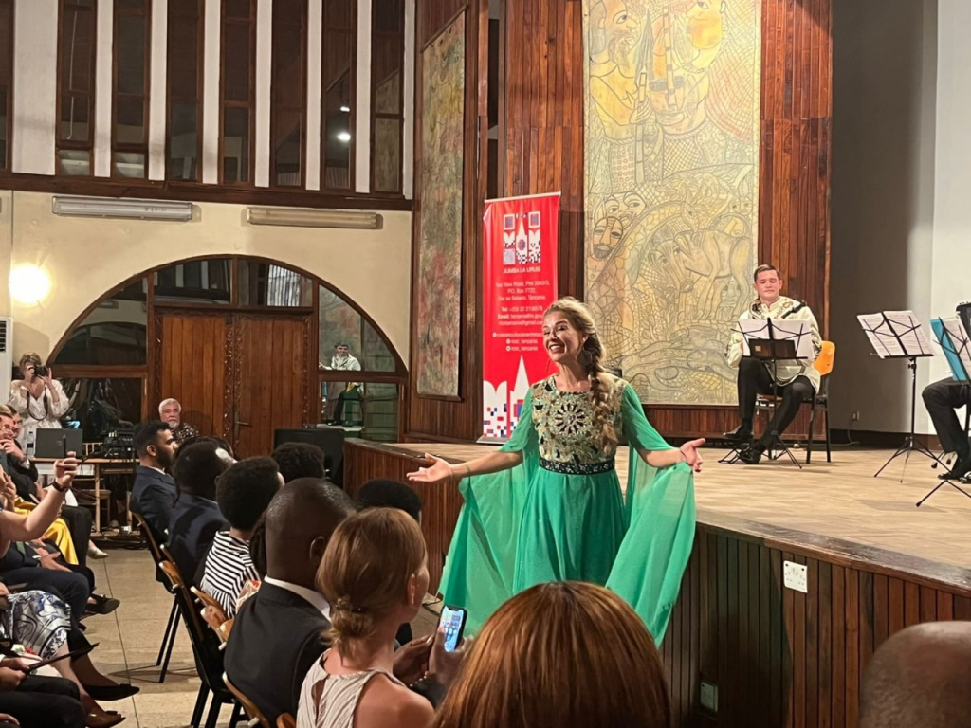
Квинтет солистов Государственного академического русского народного ансамбля «Россия» имени Людмилы Зыкиной дал концерт в Русском Доме в Дар-эс-Саламе (Танзания). Об этом сообщает пресс-служба Россотрудничества.

Выступление прошло в рамках проекта «Фестиваль российской культуры в странах Африки». Его цель — укрепление и поддержание дружественного сотрудничества в сфере культурного наследия между Россией и африканскими государствами.

Перед гостями Русского Дома с приветственным словом выступил Чрезвычайный и Полномочный Посол Российской Федерации в Объединённой Республике Танзании Андрей Аветисян. Глава дипмиссии отметил значимость подобных проектов для поддержания культурных связей между Россией и Танзанией. В своём выступлении он подчеркнул, что такой масштабный фестиваль российской культуры проводится в Африке впервые и охватывает сразу три страны.

Ранее российские музыканты выступили в Лусаке (Замбия).

Концерты посетили члены правительства африканских государств, руководители партий и общественных движений, дипломаты и российские соотечественники.

Фото: Русский Дом в Дар-эс-Саламе

Адрес страницы: http://mosds.mos.ru/presscenter/news/detail/11241658.html
ГКУ города Москвы «Центр гуманитарного и делового сотрудничества с соотечественниками за рубежом - Московский дом соотечественника»

